
INSTITUCIÓN EDUCATIVA MADRE LAURA
HACIA LA TRANSFORMACION CON AMOR NIT 8060035965- DANE 113001002413

GUIA DE APRENDIZAJE # 5 - AREA MATEMATICA

EJE TEMATICO: NÚMEROS RACIONALES. CUADRILATEROS Y PARALELOGRAMOS

DOCENTE: FREDDY MUÑOZ GONZALEZ- freddymunoz_64@hotmail.com
IVAN DARIO MARTINEZ HERNANDEZ- 3006083046 (WhatsApp)

Periodo: Segundo periodo
Semana: 19 de julio al 6 de agosto
Fecha de envío:19 de julio
Fecha de revisión: 6 de agosto

Propósito de aprendizaje:
- Conocer los números racionales, el orden y su representación en la recta numérica para resolver problemas cotidianos en diferentes contextos.
INTRODUCCIÓN

Muchas veces es imposible expresar el resultado de una medida mediante un número entero, por lo que recurrimos a la división de la unidad de medida en partes iguales.
Por ejemplo, cuando partimos una torta en 6 trozos iguales, cada unidad fraccionaria es 1/6

INDAGACION

¿QUÉ VOY A PARENDER?
- Resolver problemas en diferentes contextos de uso de fracciones, como reparto, medida, resultado de una división.
- Construir la unidad a partir de una fracción dada.
- Interpretar la definición de fracción.
- Que un número natural admite representaciones en los racionales.
- Dividir un segmento en partes congruentes.
- Ubicar números racionales en la recta numérica.
- Identificar y construir fracciones equivalentes.
- Comparar y ordenar números racionales.
- Identificar los cuadriláteros.
- Conocer los paralelogramos.
- Aplicar las propiedades de los cuadriláteros y los paralelogramos.

CONCEPTUALIZACIÓN
LO QUE ESTOY APRENDIENDO

AMPLIFICAR Y SIMPLIFICAR

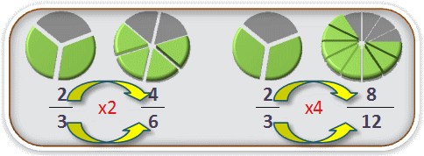

Obtenemos una fracción equivalente por amplificación si multiplicamos el numerador y el denominador de esa fracción por el mismo número.
Podemos obtener infinitas fracciones equivalentes utilizando este método.
2/3 y 4/6 son equivalentes. De igual manera lo son 2/3 y 8/12
4/6 y 8/12 se han hallado multiplicando el numerador y denominador de la primera por 2 y por 4 respectivamente.
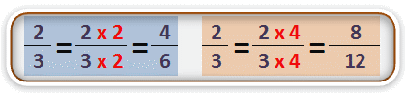
Las tres fracciones son equivalentes, la superficie coloreada es la misma, ¡superan la prueba de los productos cruzados! y el cociente entre el numerador y denominador es el mismo, en este caso 0,66.
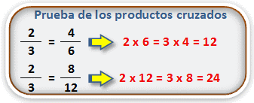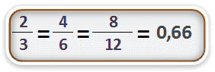

Obtener fracciones equivalentes por simplificación
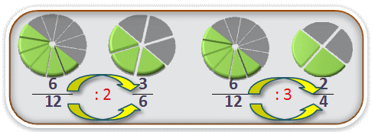
Obtenemos una fracción equivalente por simplificación si dividimos el numerador y el denominador de esa fracción por el mismo número.
Solo se pueden obtener fracciones a partir de los divisores comunes de ambos números, por lo cual su número no es infinito.
6/12 y 3/6 son equivalentes, hemos obtenido la segunda fracción dividiendo numerador y denominador entre 2.
De igual manera también son equivalentes 6/12 y 2/4, habiendo dividido en este caso entre 3.
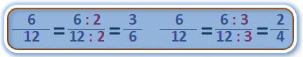
Las tres fracciones son equivalentes, la superficie coloreada es la misma, ¡superan la prueba de los productos cruzados! y el cociente entre el numerador y denominador es el mismo, en este caso 0,5.
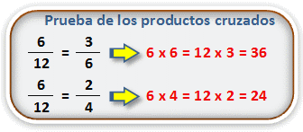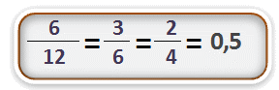

Fracción irreducible
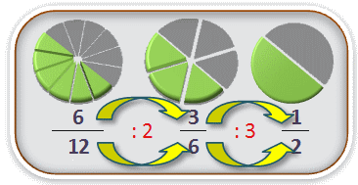
Cuando no podemos simplificar más una fracción decimos que es irreducible.
La fracción 6/12 se ha simplificado a 3/6 y esta se ha podido simplificar a su vez a 1/2, pero ya no podemos simplificarla más. La fracción 1/2 es irreducible.
En general, una fracción no se puede reducir más cuando sus términos no tienen ningún divisor común excepto el 1.
Es bueno seguir un orden lógico para hallar una fracción irreducible:
- Dividir sus términos (numerador y denominador) por los números primo 2, 3, 5, 7 etc mientras sea posible.
- Pasar a dividir por el siguiente número primo hasta que no sea posible por más.
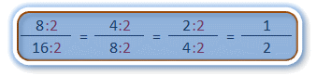
Un método mejor es, sin duda, dividir por el mcd de ambos términos. Hallamos así la fracción irreducible.
FRACCIONES CON IGUAL DENOMINADOR
- Entre dos o más fracciones que tienen el mismo denominador es mayor la que mayor numerador tiene.
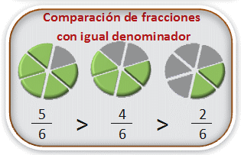
- Observa que cuanto mayor es la fracción mayor es la superficie coloreada.
- Cuanto mayor es una fracción también es mayor su expresión como número decimal:
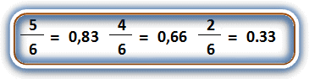

FRACCIONES CON IGUAL NUMERADOR
- Entre varias fracciones con igual numerador es mayor la que tiene el menor denominador. Es lo mismo que decir que es menor la que mayor denominador tiene.
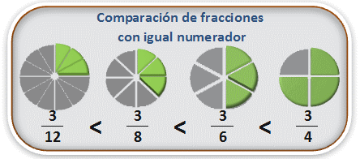
- Si observamos la superficie cada vez es mayor cuanto menor es el denominador.
- Su valor decimal también aumenta cuanto menor es el denominador.
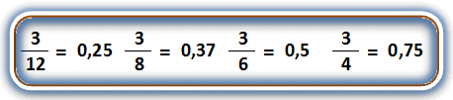

FRACCIONES DE DISTINTO NUMERADOR Y DENOMINADOR
Cuando tenemos que comparar dos o más fracciones de distinto numerador y denominador podemos seguir diferentes caminos, dependiendo de los números a comparar.
- Compararlas con la unidad.
- Transformarlas en otras fracciones equivalentes que tengan el mismo denominador para que nos sea fácil compararlas, es lo que se conoce como reducirlas a común denominador.
- Hallar su valor decimal y compararlas como números decimales.

Hallar su valor decimal
Recuerda que el valor decimal de una fracción se calcula dividiendo el numerador entre el denominador.
Vamos a ordenar las siguientes fracciones de menor a mayor, para lo cual calcularemos previamente su valor decimal.
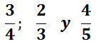
Dividiendo para obtener decimales en el cociente hallamos los siguientes resultados:
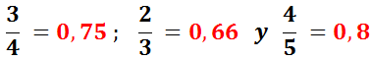
Por lo tanto podemos ordenar estas fracciones de esta manera:
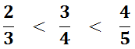

SUMAR Y RESTAR FRACCIONES

CON EL MISMO DENOMINADOR
Sumar y restar fracciones con el mismo denominador es algo muy sencillo:
- Se restan los numeradores
- Se deja el mismo denominador:
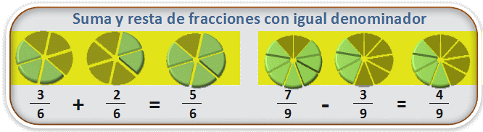
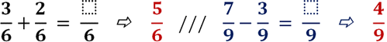

CON DISTINTO DENOMINADOR
Si tenemos que sumar o restar fracciones con distinto denominador tenemos que hallar fracciones equivalentes que tengan el mismo denominador. Es decir, tenemos que reducirlas a común denominador y luego sumarlas o restarlas.
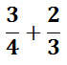
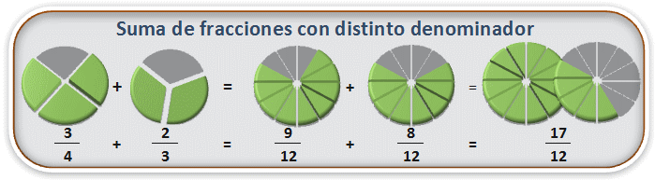

Recordamos como se reduce a común denominador
- Hallar el m.c.m. de los denominadores, en este caso m.c.m. (4 y 3) = 12
- Hallar las fracciones equivalentes a las dadas con denominador igual al m.c.m. (recuerda se divide el m.c.m por el denominador y se multiplica por el numerador de cada fracción):
- En este caso los numeradores serán: 12:4 x 3 = 9 y 12:3x2 = 8
Se suman las nuevas fracciones ya con los denominadores comunes:
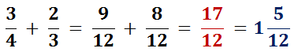
En este caso hemos convertido la fracción resultante en número mixto.

MULTIPLICAR Y DIVIDIR FRACCIONES
MULTIPLICACIÓN DE FRACCIONES
Multiplicar fracciones es muy sencillo, tan solo tenemos que seguir la siguiente regla:
- El numerador es el resultado de multiplicar los los numeradores de las fracciones.
- El denominador es el resultado de multiplicar los denominadores de las fracciones.
Es lo que normalmente conocemos como multiplicar en paralelo (los numeradores con los numeradores y los denominadores con los denominadores)
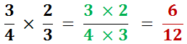
GEOMETRIA:
CUADRILATEROS Y PARALELOGRAMO:
Un cuadrilátero es un polígono que tiene cuatro lados. Los cuadriláteros tienen distintas formas pero todos ellos tienen cuatro vértices y dos diagonales. En todos los cuadriláteros la suma de los ángulos interiores es igual a 360º.
Los cuadriláteros se clasifican según el paralelismo de sus lados.
Los paralelogramos son cuadriláteros cuyos lados opuestos son paralelos dos a dos.
Además, todos los paralelogramos verifican las siguientes propiedades:
- Los lados opuestos tienen la misma longitud.
- Los ángulos opuestos son iguales.
- Las diagonales se cortan en su punto medio.
Los trapecios son cuadriláteros que tienen sólo dos lados opuestos paralelos.
Los trapezoides son cuadriláteros cuyos lados no son paralelos.
1. Arrastra con el ratón los puntos B, C y D y construye tres cuadriláteros de cada clase: tres paralelogramos, tres trapecios y tres trapezoides. En cada caso, anota en tu cuaderno las medidas de los lados y de los ángulos. Observa que en el caso de los paralelogramos se cumplen las tres propiedades descritas.

Los paralelogramos
A su vez, los paralelogramos se dividen en tres clases:
- Los rectángulos, que tienen los cuatro ángulos iguales.
- Los rombos, que tienen los cuatro lados iguales.
- Los cuadrados, que tienen los cuatro ángulos iguales y los cuatro lados iguales.
- Los paralelogramos propiamente dichos, es decir, aquéllos que no son rectángulos, ni rombos, ni cuadrados también se llaman romboides.

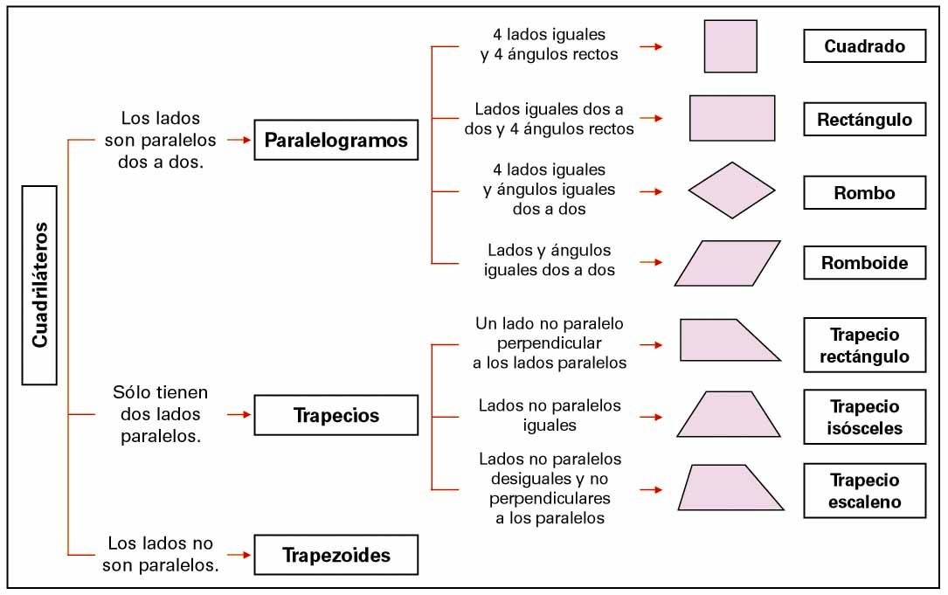

APLICACIÓN
PRACTICO LO QUE APRENDI
Realizo la paginas 53 los ejercicios 1, 3
Realizar la página 57 los ejercicios 7, 9
Realizar la página 61 ejercicio 2

Realizar la pagina 64 ejercicio 1
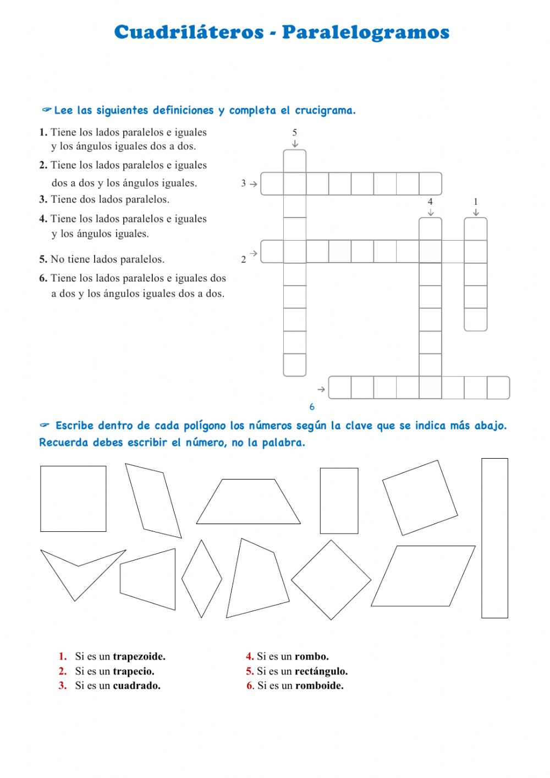

AUTOEVALUACIÓN

¿QUÉ APRENDÍ?

- Como te pareció la guía

Para qué sirven estos temas en la vida cotidiana
- Como te sentiste durante el proceso del desarrollo de la guía 4 Cuál es tu sugerencia para la próxima guía

RECURSOS
- Celulares

Computador
- Internet

Texto guía
- Zoom

BIBLIOGRAFIA

www.youtube.com Textos matemáticos

Texto guía ser competente 7° editorial norma.

